入校报备二维码
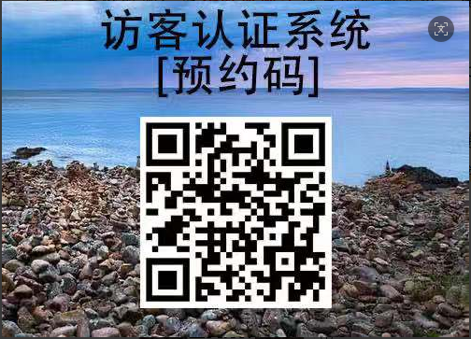
备注：
请每位参会人员于招聘会前48小时扫码上图二维码进行预约申请，并凭借身份证刷证入校。
填写要求如下：
1.对接部门选择：学生工作部、学生处；
2.联系人：赵淇 或 李朝乾；
3.来校事由：参加招聘会；
4.预计来校时间：请按时或晚于填写的时间入校，提前到校将无法刷出信息还请谅解。如：填写时间为17:30，您入校刷身份证的时间须为17:30或晚于17:30。参会当天请务必携带身份证。

